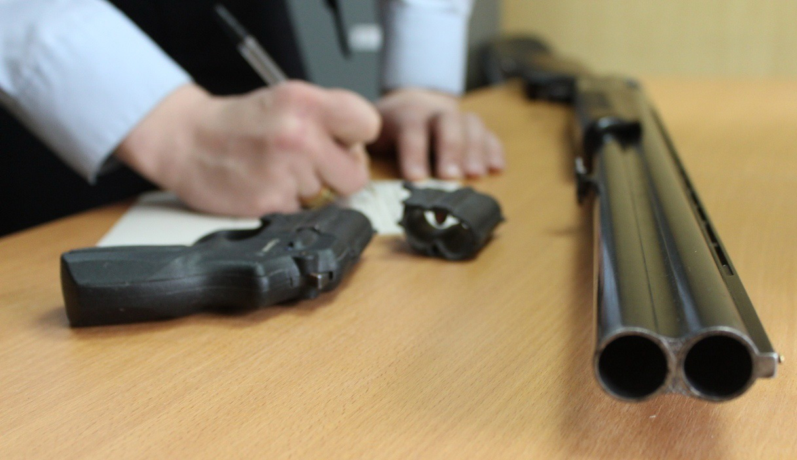

Уважаемые жители и гости Белореченского района!

За добровольную сдачу незаконно хранящегося оружия
положены денежные выплаты

В соответствии с постановлением главы администрации (губернатора) Краснодарского края от 16 апреля 2019 года №209 «О выплате денежного вознаграждения гражданам за добровольную сдачу незаконно хранящихся у них оружия, боеприпасов, взрывчатых веществ и взрывных устройств» утверждено Положение о порядке выплаты денежного вознаграждения.
Граждане Российской Федерации, иностранные граждане и лица без гражданства, достигшие восемнадцатилетнего возраста, добровольно сдавшие в территориальный орган Министерства внутренних дел Российской Федерации по Краснодарскому краю незаконно хранящиеся у них оружие, боеприпасы, взрывчатые вещества и взрывные устройства, имеют право на получение денежного вознаграждения в размерах:

№  п/п | Наименование оружия и боеприпасов, взрывчатых веществ  и взрывных устройств | Единица  измерения | Размер  вознаграждения (рублей)
1 | 2 | 3 | 4
Оружие
1. | Боевое огнестрельное оружие | единица | 10 000,00
2. | Служебное, спортивное и охотничье нарезное оружие | единица | 5 000,00
3. | Гладкоствольное огнестрельное оружие | единица | 4 000,00
4. | Самодельное огнестрельное оружие | единица | 2 000,00
5. | Миномет, переносной противотанковый комплекс, переносной зенитно-ракетный комплекс, гранатомет | единица | 8 000,00
6. | Огнемет | единица | 2 000,00
Взрывчатые вещества, взрывные устройства
7. | Взрывчатые вещества | грамм | 10,00
8. | Взрывное устройство | единица | 1 000,00
9. | Огнепроводные и детонирующие шнуры | метр | 2,00
Боеприпасы
10. | Все виды патронов к огнестрельному оружию | единица | 20,00
11. | Артиллерийские снаряды и мины, военно-инженерные подрывные заряды и мины, ручные и реактивные противотанковые гранаты, боевые ракеты, авиабомбы и т.п. | единица | 2 000,00
12. | Ракетно-артиллерийские снаряды активного воздействия на гидрометеорологические процессы | единица | 2 000,00

Для выплаты денежного вознаграждения в управление региональной безопасности администрации Краснодарского края гражданином представляются следующие документы:
1) собственноручно написанное заявление гражданина о выплате денежного вознаграждения за добровольную сдачу незаконно хранящихся оружия, боеприпасов, взрывчатых веществ и взрывных устройств;
2) копия паспорта или иного документа, удостоверяющего личность гражданина;
3) справка кредитной организации о реквизитах счета.
Денежное вознаграждение за предметы вооружения и их фрагменты, содержащие взрывчатые вещества, признанные на основании сведений территориального органа внутренних дел непригодными для использования по прямому назначению, выплачивается в размере 50% от размера денежного вознаграждения.
Для получения консультативной помощи по вопросам добровольной сдачи предметов вооружения обращаться в дежурную часть ОМВД России по Белореченскому району по телефону 02 (с мобильного 102) или в отделение лицензионно-разрешительной работы по Белореченскому району ГУ ФСВНГ РФ по Краснодарскому краю по телефону +7(86155)245-84.

Форма
заявления в управление региональной безопасности
администрации Краснодарского края

Управление региональной безопасности
администрации Краснодарского края
350014, г. Краснодар, ул. Красная, 35

Заявление
о выплате денежного вознаграждения за добровольную сдачу
незаконно хранящихся оружия, боеприпасов, взрывчатых
веществ и взрывных устройств

Я, (фамилия, имя, отчество), (число, месяц и год рождения), (место рождения), зарегистрирован по адресу (адрес регистрации), фактически проживаю по адресу (адрес фактического проживания), телефон (номер контактного телефона), паспорт (серия, номер, дата выдачи, кем выдан, код подразделения), в соответствии с постановлением главы администрации (губернатора) Краснодарского края от «___» _______ 20__ года №___ прошу произвести выплату денежного вознаграждения за добровольную сдачу незаконно хранящихся у меня оружия, боеприпасов, взрывчатых веществ и взрывных устройств:
(наименование и количество сданных предметов вооружения, дата и место обнаружения, дата и место сдачи предметов вооружения, наименование территориального органа внутренних дел, осуществившего прием сданных предметов вооружения).
Денежное вознаграждение прошу перечислить на расчетный счет (указать банковские реквизиты счета, открытого в российской кредитной организации, в том числе: полное наименование кредитной организации-получателя, номер корреспондентского счета, БИК, ИНН, КПП, номер счета получателя).
Выражаю согласие на обработку своих персональных данных (как с использованием средств автоматизации, так и без использования таких средств) в соответствии с Федеральным законом от 27 июля 2006 г. №152-ФЗ «О персональных данных».

(Дата) | (Подпись) | (Инициалы, фамилия)

